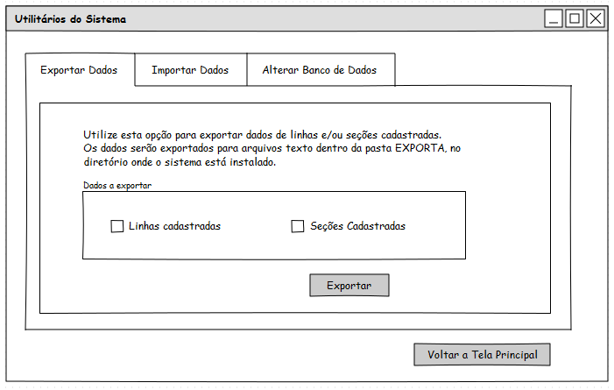

Utilitários

Ao clicar sobre o botão **Utilitários** na tela principal. Nesta tela o usuário poderá acessar o Manual do Usuário ao clicar no seu respectivo botão. Também terá acesso aos utilitários do sistema: **Exportar Dados**, **Importar Dados**, **Alterar Banco de Dados**.

Exportar Dados

Nesta opção o usuário poderá exportar os dados de linhas elou seções cadastradas, bastando para isso escolher o tipo de dado a ser exportado, **Linhas Cadastradas** e/ou **Seções Cadastradas**, e clicar no botão **Exportar**. Os dados serão exportados para arquivos textos dentro da pasta **EXPORTA**, no diretório onde o sistema está instalado.